Dr F-BOUTEBBA
Laboratoire Histologie-Cytologie
CHU-CONSTANTINE
LES GANGLIONS LYMPHATIQUES

1 – INTRODUCTION :
1 - 1 – DEFINITION :
-Les ganglions lymphatiques sont des organes lymphoïdes périphériques placés comme des filtres sur le parcours de la lymphe.
-Leur aspect est arrondi ou réniforme de 01 à 15 mm de diamètre.
-Le corps humain contient approximativement 500 à 1000 ganglions.
1 – 2 – LOCALISATION (FIG 01 )
- Région pré vertébrales ou ils accompagnent les gros vaisseaux thoraciques et abdominaux.
- A la racine et entre les feuillets du mésentère.
- Région inguinale et axillaire.
- Plis de flexion des membres.
1 – 3 – ORIGINE EMBRYOLOGIQUE :
-Les ganglions lymphatiques apparaissent au cours de la 8eme semaine du développement embryonnaire à partir des lacs lymphatiques jugulaires et inguinaux de l’embryon.
-Leur mise en place se termine vers la 25eme semaine, mais ils conservent une structure rudimentaire jusqu’à la naissance.
-Leur organisation définitive s’ordonne, après la naissance sous l’influence de stimuli antigénique du monde extérieur.

2 – STRUCTURE HISTOLOGIQUE ( FIG 02)
2 – 1 - ELEMENTS CONSTITUTIFS :
On peut artificiellement distinguer 03 types d’éléments dans la structure d’un ganglion :
- Une charpente conjonctive.
- Une trame de tissu réticulaire.
- Des cellules libres : cellules lymphoïdes et macrophages.
2 – 1 – 1 – CHARPENTE CONJONCTIVE :
-Une capsule de tissu conjonctif dense, entoure le ganglion et laisse passer les vaisseaux lymphatiques afférents.
-C’est une mince lame de tissu conjonctif ou les éléments collagènes sont accompagnés de lames élastiques.
-Des travées fibreuses naissent de la capsule et s’enfoncent dans le ganglion.
-Ces travées se réunissent pour former un noyau fibreux au niveau du hile du ganglion, à cet endroit, les artères et les nerfs pénètrent dans le ganglion ; les veines et les vaisseaux lymphatiques efférents le quittent.
2 – 1 – 2 – TRAME RETICULAIRE :
Le tissu réticulaire forme un réseau à mailles plus au moins larges disposés dans tout le ganglion, cette trame réticulaire comprend :
- Des fibroblastes.
- Des fibres de réticuline synthétisées par les fibroblastes.
- Des cellules dendritiques.
- De nombreux macrophages.
2 – 1 – 3 – LES CELLULES LIBRES :
Le parenchyme du ganglion lymphatique comporte 04 sortes de cellules libres :
- Les lymphocytes B (LB) : localisés dans les follicules de la zone corticale et les cordons médullaires donc c’est la zone médullo-dépendante.
- Les lymphocytes T (LT) : localisés dans la région para-corticale donc c’est la zone thymo-dépendante.
- Plasmocytes : ils proviennent des LB et sont localisés au niveau des centres germinatifs et dans les cordons médullaires.
- Macrophages : ils proviennent des monocytes du sang et sont répartis dans tout le parenchyme ganglionnaire.
2 – 2 – ARCHITECTURE (FIG 03 et 04 )
A la coupe, le ganglion présente à décrire 03 zones :
- Une zone périphérique : sombre c’est la corticale.
- Une zone intermédiaire : mal limitée mais d’une grande importance fonctionnelle c’est la para corticale.
- Une zone centrale : claire c’est la médullaire.
Ces plages de tissu lymphoïde sont séparées de la capsule et des travées conjonctives par les sinus lymphatiques.
2 – 2 – 1 – LES SINUS LYMPHATIQUES ( FIG 05 )
-Ils forment un réseau anastomotique à travers le ganglion et s’unissent au niveau du hile pour former les vaisseaux lymphatiques efférents.
-Les lymphatiques afférents abordent le ganglion par sa convexité, traversent sa capsule puis se déversent dans le sinus marginal (sinus sous – capsulaire), ce dernier sépare la capsule des follicules lymphoïdes.
-Ensuite la lymphe est distribuée dans les sinus péri et inter-folliculaires, ces derniers cheminent entre les follicules et son à trajet radiaire (sinus radiaire).
-Ces sinus se poursuivent par les sinus médullaires (sinus caverneux) situés entre les cordons médullaires.
2 – 2 – 2 – LA ZONE CORTICALE :
Elle est composée de follicules lymphoïdes placés au milieu d’un tissu lymphoïde plus diffus.
- Follicule primaire : formé de petits lymphocytes B avec quelques macrophages.
- Follicule secondaire : formé d’une couronne périphérique sombre faite de petits lymphocytes et d’un centre clair : centre germinatif, peuplé de lymphocytes B et de plasmocytes.
2 – 2 – 3 – LA ZONE PARACORTICALE :
Elle est moins dense, dépourvue de follicules lymphoïdes et peuplé de petits lymphocytes T, l’élément caractéristique de cette zone est la présence de veinule post-capillaire qui est le lieu de passage de la lymphe vers le sang.
2 – 2 – 4 – LA ZONE MEDULLAIRE :
Elle est formée d’un ensemble de cordons de cellules lymphoïdes ou prédominent de nombreux plasmocytes ,et des sinus médullaires à lumière large .
Il n’existe pas de follicules lymphoïdes individualisés.
3 – VASCULARISATION ( FIG 07)
Les artères pénètrent dans le ganglion au niveau du hile se distribuent dans les travées conjonctives, puis elles entrent dans les cordons médullaires et gagnent la corticale ou au niveau des follicules lymphoïdes, elles se dispersent en un bouquet capillaire terminal.
A ces capillaires font suite les veinules post – capillaire situées dans le cortex profond
Ces veinules se jettent ensuite dans les veines quittant le ganglion par son hile.
4 – LES NERFS :
Ils pénètrent au niveau du hile et accompagnent les vaisseaux ,ce sont des fibres sympathiques amyéliniques à destinée vasomotrice.
5 – HISTOPHYSIOLOGIE :
Le ganglion lymphatique assure plusieurs fonctions :
- Filtration de la lymphe : capacité d’arrêter les corps étrangers.( FIG 06)
- Défense non spécifique : phagocytose des corps étrangers par les macrophages.
- Immunité à médiation humorale : les LB élaborent les anticorps circulants.
- Immunité à médiation cellulaire : assurée par les LT.
FIG 01 : Localisation des ganglions lymphatiques.

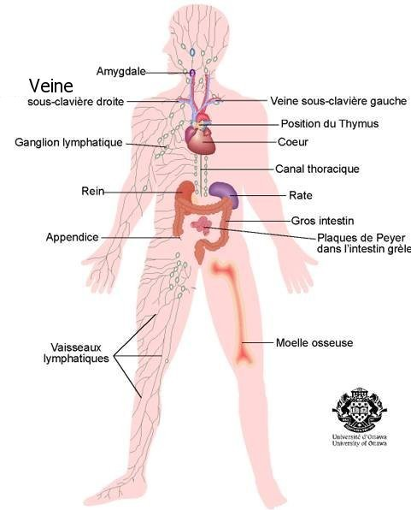

FIG 02 : Structure histologique.

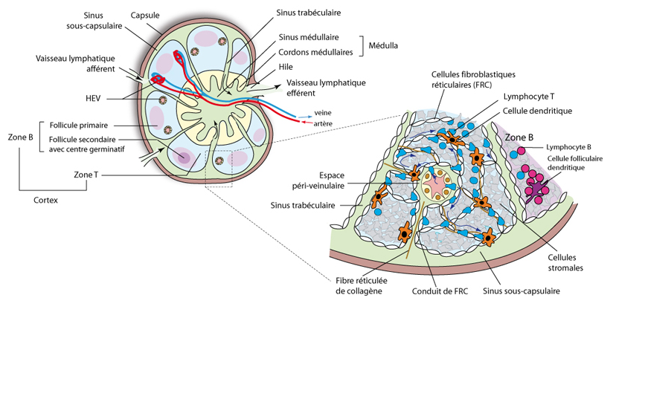

FIG 03 : Architecture générale du ganglion lymphatique.

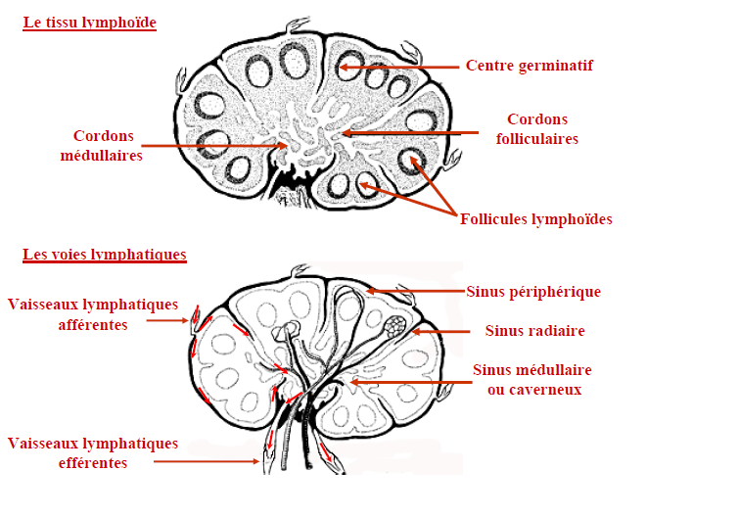
FIG 04 : Architecture générale du ganglion lymphatique.

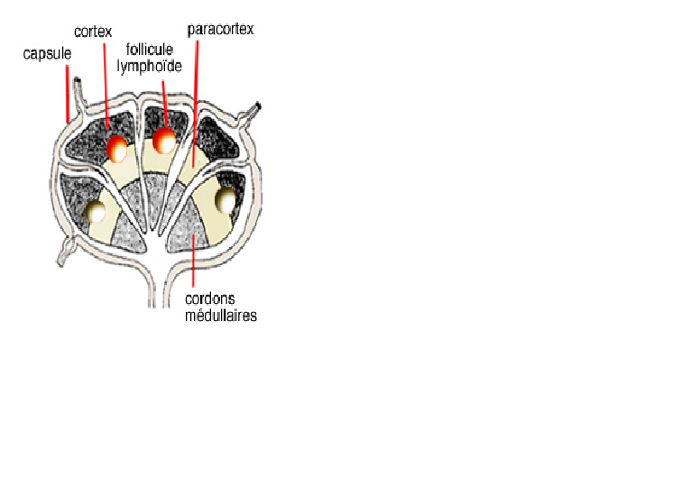
FIG 05 : Sinus lymphatiques.
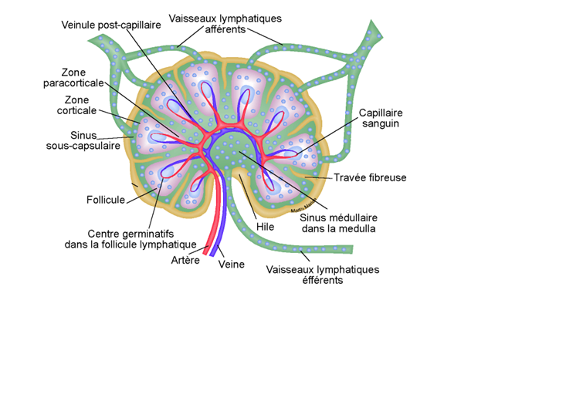
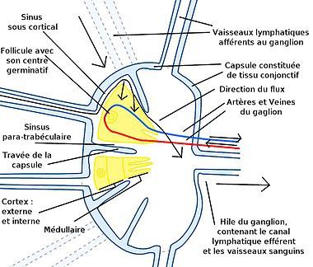
FIG 06 : Circulation lymphatique.

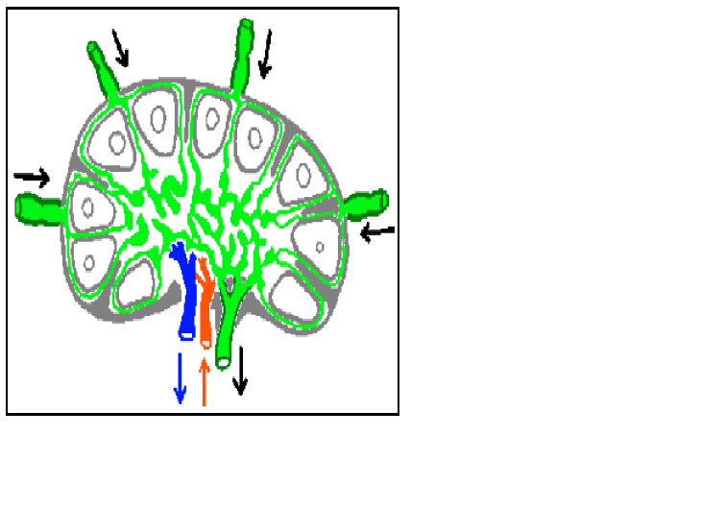
Vaisseau lymphatique
FIG 07 : Circulation sanguine.
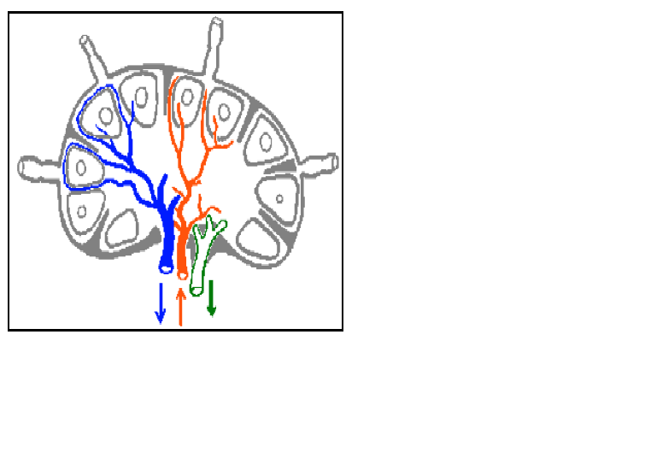
Veine
Artère

